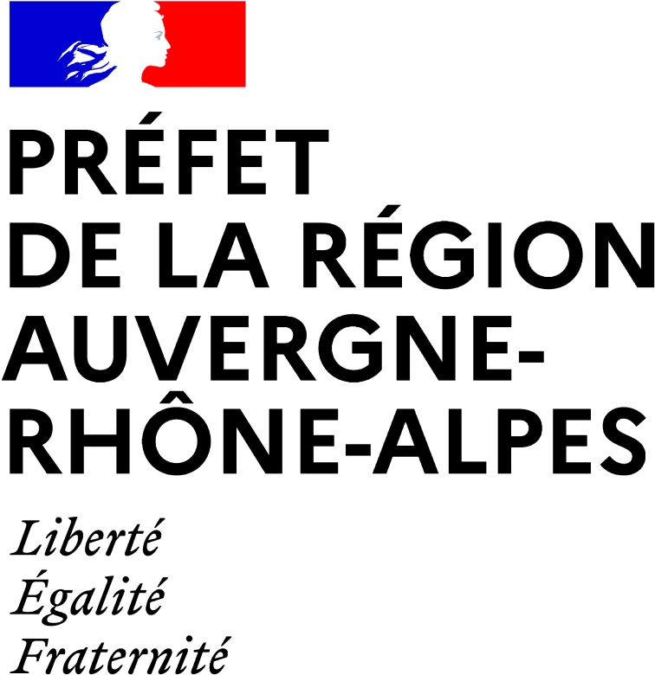
Appel à projets 2022
Direction régionale
de l’alimentation,
de l’agriculture et de la forêt
Réalisation de médiations selon la méthode
« Equilibre forêt-gibier » (ou Brossier-Pallu)

Ministère de l’Agriculture et de la Souveraineté Alimentaire
DRAAF Auvergne-Rhône-Alpes

Dossier de candidature

Nom du projet :
Structure porteuse :
Nom du référent pour le projet :
Nombre de médiations Brossier-Pallu :
Département(s) de réalisation des médiations :
Coût total estimé : €
Subvention demandée (taux maximum de 80 %) : €
Liste des médiateurs susceptibles de réaliser les médiations :
Nom | Prénom | Localisation (ville et département) | Date et lieu de suivi de la formation de deux jours « équilibre forêt et gibier » (*)

(*) : Les médiateurs devront obligatoirement avoir suivi l’une des formations à la méthode "équilibre forêt et gibier" (formation sur deux jours). Dans le cas où la structure souhaite candidater avec des médiateurs n’ayant pas encore suivi la formation, elle doit s’engager à ce que ceux-ci suivent la session qui se déroulera la semaine du 3 au 7 avril 2023.

Liste des médiations qui sont proposées :
Compléter un exemplaire de l’annexe 1 par médiation

